Neerslagextremen
Toestand, grafieken en evolutie doorheen de jaren
https://vmm.vlaanderen.be/feiten-cijfers/klimaat/klimaatthemas/wateroverlast-door-hevige-regenval/indicator-neerslagextremen

In het kort
- Stijging aantal dagen met zware neerslag, vooral tijdens de zomer.
- Toename van maximale neerslag gevallen in tijdspanne van enkele dagen.
- Intensiteit droogteperiodes toe tijdens groeiseizoen.

Evolutie

Evolutie (te) veel neerslag
- Het aantal dagen met zware neerslag (minstens 20 mm/dag) vertoont een significant stijgende trend sinds de jaren 1950 (eerste figuur; meetpunt Ukkel). Inmiddels telt een jaar gemiddeld 6,4 dagen met zware neerslag, daar waar dit tot de jaren 1950 nog maar 3,3 betrof.
- Het recordjaar was 2004 met 12 dagen van zware neerslag. 2021 volgt op de tweede plaats met 10 dagen van zware neerslag.
- Intense neerslag komt vooral voor in de zomer omwille van intense onweersbuien die vallen in een tijdsspanne van enkele uren. Het is ook vooral in dit zomerseizoen dat de toename in aantal zware neerslagdagen wordt opgetekend: van gemiddeld 1,4 dagen tot de jaren 1970 naar inmiddels 3,2 dagen. Toch zien we ook in de winter een duidelijke toename, waar de trendlijn oploopt van gemiddeld 0,4 naar 1,4 dagen in diezelfde tijdsspanne.
- De tweede figuur toont de maximaal gemeten neerslag op 1 uur, op 1 dag en in een aaneensluitende periode van 10 dagen in een jaar. Deze 3 meetreeksen vertonen langzaam oplopende trendlijnen. Door de grotere variantie in een kleine periode, is die stijging het duidelijkst voor de aaneensluitende periode van 10 dagen. Hiervan ligt de trendlijn in 2024 inmiddels al 23 % hoger dan in 1898. Ook deze stijging tekent zich vooral tijdens en rond de zomermaanden af.
Figuren (preview, nog niet bijgewerkt tot laatste jaar)

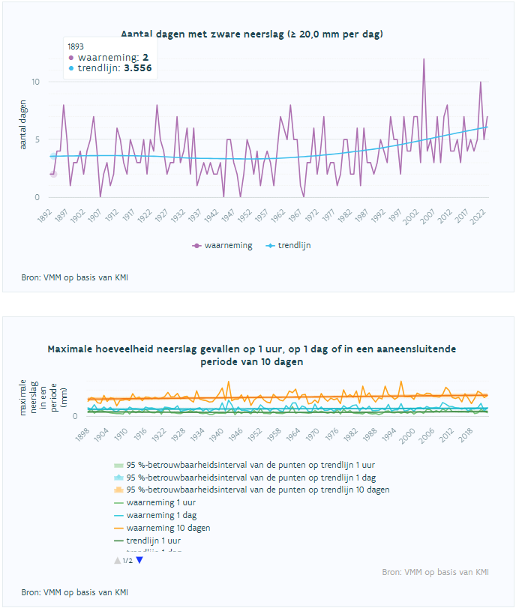

Evolutie (te) weinig neerslag
- Analyse van het maximum aantal opeenvolgende droge dagen (met elk minder dan 1 mm neerslag) in een jaar toont geen trend voor het meetpunt in ons land met de langste meetreeks (Ukkel, periode 1892-2024; derde figuur). Dit geeft aan dat op jaarbasis de droogteperiodes niet intenser zijn geworden sinds het einde van de 19de eeuw.
- De recordjaren blijven 1893 en 1990, met droogteperiodes die respectievelijk 44 en 38 dagen aanhielden.
- Eenzelfde analyse enkel over het groeiseizoen (van april tot en met september) toont voor de langste droge periode wel een significante stijging sinds midden vorige eeuw. Tussen 1950 en 2025 liep deze op van 17,0 naar 20,2 dagen (derde figuur). 1990, 2007 en 2023 vormen de top 3 met respectievelijk 38, 35 en 36 aaneensluitende droogtedagen.
Figuren (preview, nog niet bijgewerkt tot laatste jaar)

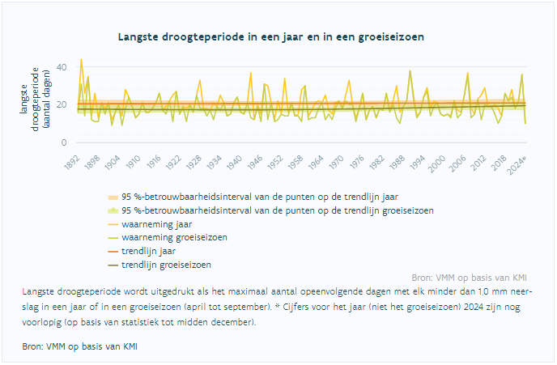

Gevolgen
- Periodes met extreem veel neerslag kunnen leiden tot wateroverlast (vooral in de zomer, door afstromend regenwater tijdens kortstondige maar erg hevige onweders) en overstromingen (vooral in de winter, door waterlopen die buiten hun oevers treden na aanhoudende overvloedige regenval). Meer informatie hierover bij de indicator ‘Klimaatverandering en wateroverlast/overstromingen’.
- Lange droge periodes kunnen leiden tot verdroging van ecosystemen, aantasting van landbouwteelten, een achteruitgang van de waterkwaliteit in waterlopen en aantasting van (drink)waterreserves.
- Een andere indicator analyseert de waterbeschikbaarheid voor ecosystemen en landbouwteelten. Hierbij wordt het neerslagtekort bepaald als indicatie voor droogtestress bij planten. Deze indicator visualiseert cumulatief over een langere periode tijdens het groeiseizoen (april tot september) het verschil tussen de hoeveelheid beschikbaar water (neerslag) en de dagelijkse potentiële watervraag o.a. door planten (potentiële evapotranspiratie of verdamping). Dat neerslagtekort laat over de laatste decennia een duidelijke stijging zien.

Meer informatie
- Mens beïnvloedt extreme neerslag.
- Klimaatportaal Vlaanderen: fijnmazige kaarten ondersteund door kerncijfers & grafieken per wijk, per gemeente en heel Vlaanderen over de klimaattoestand (temperatuur, neerslag, verdamping, wind), de effecten ervan (hittestress, droogte, wijzigende grondwaterstanden, wateroverlast, overstromingen, zeespiegelstijging) en de gevolgen (getroffen personen, gebouwen, ecosystemen en landbouwpercelen). En dit zowel voor het huidige klimaat als voor de mogelijke klimaatverandering tot 2100.
- Klimaatrapport 2015: Aan de hand van scenario’s worden de verwachtingen tot 2100 beschreven en antwoorden geformuleerd op vragen als: Welke gevolgen heeft de klimaatverandering voor Vlaanderen? En hoe kunnen we ons tijdig aanpassen om de effecten van klimaatverandering op te vangen?

